ИСПОЛНЕНИЕ
приказа МОН РТ от 13.01.2021 г №15 –д «Об утверждении плана мероприятий по профилактике суицидов и суицидального поведения несовершеннолетних, обучающихся в ОО РТ»
МБОУ Моген-Буренская СОШ с. Кызыл-Хая
Монгун-Тайгинского кожууна на 2021-2022 учебный год

№п/п | Мероприятие | Срок исполнения | Ответственные | Исполнение
- Организация работы по профилактике суицидов и суицидального поведения в рамках мероприятий, направленных на раннее выявление суицидального поведения несовершеннолетних психолого-педагогическую и медико-социальную помощь, коррекцию, социально-психологическую реабилитацию несовершеннолетних
1.1. | Издание приказов:  - о мерах по профилактике суицидального поведения несовершеннолетних;  - о назначении ответственного по профилактике суицидального поведения несовершеннолетних;  - об организации психолого-медико-педагогического консилиума (ПМПк) | 1 сентября 2021 г. | Директор МБОУ Моген-Буреской СОШ с. Кызыл-Хая Комбу О.С. | Приказ №104/1 от 16.09.2021 года «Об утверждении плана мероприятий по профилактике суицидов и суицидального поведения несовершеннолетних»  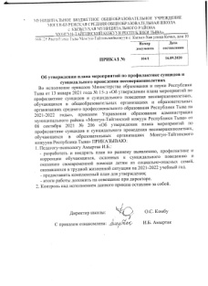  Приказ №140/7 от 16.09.2021 «Приказ о назначенипи ответствеенного за профилактику за суицида и суицидального поведения обучающихся в школе  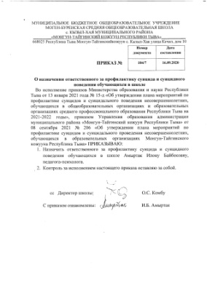  Приказ №93/1 от 01.09.2021 «О создании школьного ПМПк  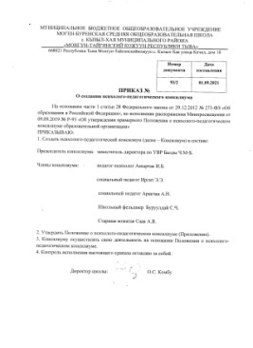
1.2. | Составление и разработка общешкольного плана мероприятий по профилактике суицидального поведения несовершеннолетних | 6 сентября 2021 г. | Заместитель директора по ВР Сарыглар Ю.З., педагог-психолог Амыртак И.Б., социальный педагог Аракчаа А.Н. | Мероприятия внесены согласно приказу директора школы №104/1 от 16.09.2021 г
1.3. | Педагогический совет «Педагогические аспекты и практический опыт работы по профилактике суицидального поведения несовершеннолетних», «Профилактика суицида в школе» | 9 ноября 2021 г.  2 апреля 2022 г. | Заместитель директора по ВР Чулдум-Сурун А.Р., | Протокол педагогического совета  «Профилактика суицидального поведения несовершеннолетних».  №3 от 9 ноября 2021 года  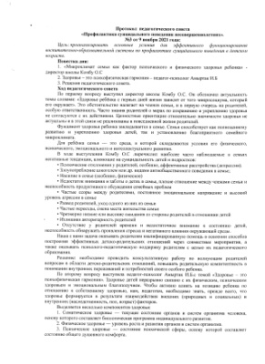  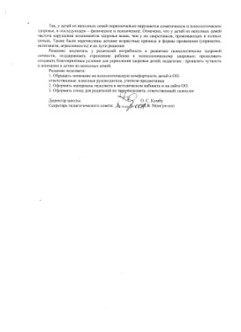
1.4. | Совещания при директоре ОО:  - о мерах профилактики суицидального поведения несовершеннолетних на учебный год;  - о результатах работы по профилактике суицидального поведения несовершеннолетних и семейного неблагополучия | 13 сентября 2021 г.  15 мая 2022 г. | Директор МБОУ Моген-Буреской СОШ с. Кызыл-Хая Комбу О.С. | 13 сентября 2021 года во время совещании при директоре был рассмотрен вопрос о мерах профилактики суицидального поведения несовершеннолетних на новый учебный год. Было решено утвердить план мероприятий по профилактике суицида среди несовершеннолетних, также прикрепить ответственных за исполнения данных мероприятий.
1.5. | Совещания при заместителе директора по ВР:  - профилактика суицидального поведения несовершеннолетних и семейного неблагополучия;  - о работе классных руководителей по реализации плана индивидуального сопровождения и системы мер предотвращению случаев суицида среди детей и подростков | 23 октября 2021 г.  27 марта 2022 г. | Заместитель директора по ВР Чулдум-Сурун А.Р. | Протокол педагогического совета  «О работе педагогического коллектива по реализации плана работы по профилактике суицидального поведения несовершеннолетних»  №5 от 23 октября 2021  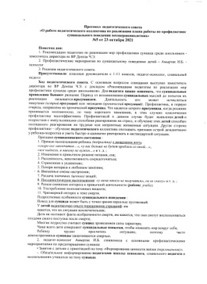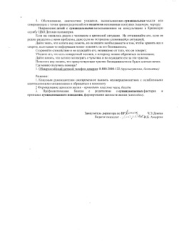
1.6. | Мониторинг психологического здоровья несовершеннолетних (МПЗ) (диагностика маркеров поведенческих отклонений обучающихся общеобразовательных организаций и средних профессиональных учреждений) | С 25 сентября по 15 ноября 2021 г.  С 25 февраля по 31 марта 2022 г. | Педагог-психолог Амыртак И.Б.. | Приказ №107/1 от 28.09.2021 года «О проведении психологической диагностики обучающихся с 1 по 11 классы, в том числе опекаемых учащихся». Всего протестированы 265 учащихся, из них опекаемые 12. Выявили 4 обучающихся нуждающихся в особом внимании педагога-психолога.  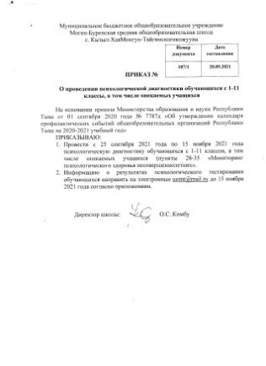
1.7. | Месячник психологической безопасности (проведение мероприятий для участников образовательного процесса, направленных по профилактике суицидального поведения среди несовершеннолетних, жестокому обращению с детьми, употребления психоактивными веществами и безопасному поведению; рисков и угроз современной интернет-среды среди несовершеннолетних) | С 1 по 31 октября 2021 г.  С 1 по 31 марта 2022 г. | Педагог-психолог Амыртак И.Б.., соц.педагог Донгак Ч.Э., классные руководители 1-11 классов | С целью совершенствования системы профилактики аутоагрессивного поведения среди обучающихся, с 01 по 25 октября 2021 года в школе проведен месячник психологической безопасности несовершеннолетних согласно школьному приказу №112 от 01.10.2021 года.  Учащимся 6-11 классов раздавали памятки «Как же хочется жить», 1-5 классы участвовали в конкурсе рисунков «Жизнь прекрасна». Также 8 а,б классах проведена беседа «Наш выбор – жизнь». Дети обсуждали свои мнения о целях в жизни, смысле жизни, о своих будущих поступках и мечтах. 8-11 классы посмотрели социальный видеоролик «Смысл жизни».  Родители были ознакомлены с информацией о причинах, факторах, динамике суицидального поведения, были даны рекомендации, как заметить надвигающийся суицид, что делать, если у ребенка замечены признаки суицидального поведения.  В течение месяца по плану профилактики суицида среди детей и подростков проводилась диагностика Лускановой «Мое отношение к школе», социограмма для определения акцентуации характера у подростка среди учащихся. Составлен список учащихся, склонных к депрессивным настроениям, с нарушением психики. Проводилась индивидуальная работа, тренинги и консультирование родителей. С общий охват учащихся во всех мероприятия – 265учащихся.  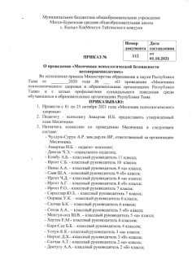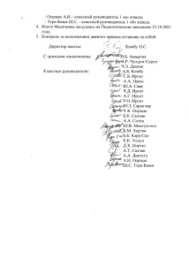  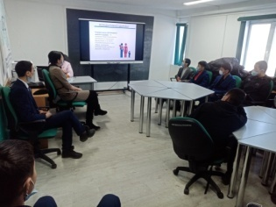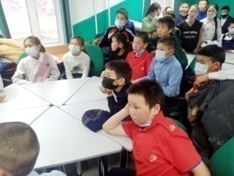
1.8. | Проведение психолого-педагогического консилиума по результатам мониторинга психологического здоровья по разработке индивидуальных программ сопровождения выявленным учащимся группы «риска» (ИПС классного руководителя, социального педагога, педагога-психолога) | 8 ноября 2021 г.  4 апреля 2022 г. | Заместитель директора по ВР Чулдум-Сурун А.Р. педагог-психолог Амыртак И.Б.., соц.педагог Донгак Ч.Э., классные руководители, школьный фельдшер Буурулдай С.Ч. | 8 ноября 2021 года был проведен психолого-педагогический консилиум по результатам мониторинг психологического здоровья обучающихся 1-11 классов, в том числе опекаемых. Консилиуме разглашены результаты мониторинга и обсуждены вопросы о дальнейших работах с выявленными учащимся группы «риска». Было решено разработать и отрабатывать ИПС учащихся классным руководителям выявленных детей в группе риска. соц.педагогом, педагогом-психологом.
1.9 | Составление письменных рекомендаций родителям (законным представителям, опекунам) об обращении в Центр психического здоровья детей и подростков РТ | С 11 по 15 ноября 2021 г. С 8 по 12 апреля 2022 г. | Педагог-психолог Амыртак И.Б.. | -
1.10. | Направление письменных рекомендаций об индивидуальном психологическом сопровождении опекаемых детей группы «риска» в отдел опеки и попечительства муниципальных образований РТ Министерства труда и социальной политики РТ | С 11 по 15 ноября 2021 г.  с 8 по 12 апреля 2022 г. | Педагог-психолог Амыртак И.Б.. | -
1.11. | Проведение информационной кампании по вопросам профилактики суицидального поведения несовершеннолетних, жестокого обращения с детьми в рамках деятельности «Студия родительского мастерства» и «Театр детско-родительских отношений» | С 15 по 30 апреля 2022 г. | педагог-психолог Ховалыг Ч.А., соц.педагог Иргит Ч.Д. | -
1.12. | Информирование о психологической помощи для детей и подростков, и их родителям, оказавшихся в трудной жизненной ситуации в рамках круглосуточного телефона доверия (8-800-2000-122) | Постоянно  Ежемесячно | педагог-психолог Амыртак И.Б.. | Баннер ТД висит в коридоре школы в течение учебного года. Родителям и учащимся разданыбуклеты и памятки с номером ТД, о возможностях пользования телефоном доверия при оказании в трудных жизненных ситуациях
1.13. | Оказание выездной экстренной психологической помощи и поддержки несовершеннолетним, совершившим попытку суицида, а также одноклассникам, родственникам, и несовершеннолетним, находящимся в остром предсуициде, в состоянии депрессии | По факту | Педагог-психолог Амыртак И.Б .. | Не было необходимости
- Методическое обеспечение работы специалистов по профилактике суицидального поведения, выявлению ранних суицидальных признаков у несовершеннолетних
2.1. | Повышение квалификации педагогических работников по профилактике суицидального поведения несовершеннолетних «Психологические аспекты детского суицида: технологии работы и ранняя превенция» | С 5 по 8 декабря 2021 г.  С 12 по 15 апреля 2022 г. | Педагог-психолог Амыртак И.Б..,  социальный педагог Донгак Ч.Э.,  классные руководители,  педагогические работники | -
2.2. | Участие в практико-ориентированных семинарах для педагогов-психологов, социальных педагогов, классных руководителей и педагогических работников «Суицидальное поведении в детском и подростковом возрасте: причины, факторы риска и их профилактика» | 6 ноября 2021 г.  27 марта 2022 г. | Педагог-психолог Амыртак И.Б..,  социальный педагог Донгак Ч.Э., | -
2.3. | Самообразование по профилактике суицидального поведения несовершеннолетних | По графику РЦПМСС Сайзырал | Педагог-психолог Амыртак И.Б.., | -
2.4. | Проведение учебно-методических семинаров, обучающих семинаров, лекторий для педагогического коллектива:  - Профилактика конфликтных ситуаций в ученическом коллективе;  - Психолого-возрастные особенности развития ребенка;  - Методы работы по профилактике суицидального поведения несовершеннолетних;  - Выявление ранних суицидальных признаков у несовершеннолетних. | С 1 по 31 октября 2021 г.  С 1 по 31 марта 2022 г. | Педагог-психолог Амыртак И.Б.., | -
- Организация работы с родителями по профилактике суицидального поведения несовершеннолетних
3.1. | Реализация программы родительского всеобуча по предупреждению возможного неблагополучия в поведении у ребенка «Заботливый родитель» | 20 сентября 2021 г. 15 мая 2022 г. | Педагог-психолог Амыртак И.Б..,  социальный педагог Донгак Ч.Э.,  классные руководители | Не состоялся
3.2. | Подготовка и распространение буклетов и памяток для родителей и специалистов, работающих с несовершеннолетними по ознакомлению с признаками и ранними проявлениями суицидальных настроений, приемами профилактики и предупреждению суицидальных попыток | Ежеквартально | Заместитель директора по ВР Чулдум-Сурун А.Р, Донгак Ч.Э.  социальный педагог Иргит Ч.Д.,  педагог-психолог Амыртак И.Б. | -
3.3. | Проведение родительских собраний и лекторий, общешкольных родительских собраний, семинар-практикумов для опекунов по профилактике суицидального поведения несовершеннолетних:  - Роль семьи в сохранении психического здоровья ребенка;  - Возрастные особенности подростков и их проявление в поведении;  - Профилактика возникновения депрессивного состояния у детей;  - Сигналы неблагополучия, признаки острых переживаний подростка, ребенка;  - Влияние семейных кризисных ситуации на развитие личности | 1 раз в четверть  По графику воспитательного плана школы | Заместитель директора по ВР Чулдум-Сурун А.Р., Донагк Ч.Э.,  социальный педагог Иргит Ч.Д..,  педагог-психолог Амыртак И.Б..классные руководители | В связи с распространением ковид очных родительских собраний для опекунов не проводилось. Планируется провести собрание в 2 полугодии
3.4. | Проведение консультаций для родителей учащихся, оказавшихся в кризисной ситуации | Ежедневно по графику  Согласно индивидуального плана по ИПС | Педагог-психолог Амыртак И.Б.. | В течение 1 полугодия на консультацию приходили 6 родителей с различными вопросами обучения и воспитания детей школьного возраста.
- Организация работы с несовершеннолетними по профилактике суицидального поведения
4.1. | Проведение классных часов, диспутов, дискуссии, мини-бесед с элементами тренинга, акции, конкурсов, тимбилдингов и тренинговых занятий, направленных на формирование антисуицидального поведения: «Наш выбор - жизнь», «Учимся преодолеть трудные жизненные ситуации», «Если тебе трудно», «Как вести себя в стрессовых ситуациях», «Как же хочется жить», «Жизньпрекрасна» | С 1 по 25 числа каждого месяца | Педагог-психолог Амыртак И.Б.. | Проведены следующие коррекционно-развивающие работы: беседа «На выбор – жизнь» для учащихся 8 классов (охват – 30 учащихся), тренинг для детей-сирот и детей, оставшихся без попечения родителей «Учимся преодолеть трудности» (охват -11), «Как вести себя в стрессовых ситуациях» - 9 классы – охват 36 человек.  Фотоотчет  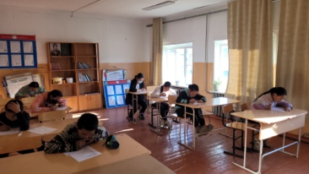  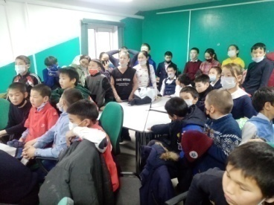
4.2. | Проведение индивидуальных и групповых консультирований | Ежедневно по графику  Согласно индивидуального плана по ИПС | Педагог-психолог Амыртак И.Б.. | Проведённые индивидуальные, групповые консультации зафиксируются в журнале консультативной работы.
4.3. | Организовать работу по психолого-педагогическому сопровождению учащихся группы «риска» и детей, находящихся в кризисном состоянии и с высокой степенью суицидального риска | Ежедневно по графику  Согласно индивидуального плана по ИПС | Педагог-психолог Амыртак И.Б.. | -
4.4. | Посещение семей, находящихся в ТЖС, вовлечение детей из неблагополучных семей в мероприятия. | Постоянно | Педагог-психолог Амыртак И.Б..,  социальный педагог Иргит Ч.Д., Донгак Ч.Э.,  классные руководители | В связи с эпидемиологической ситуацией посещать дома учащихся не удавалось, но все дети из неблагополучных семей (их всего 11) были вовлечены в занятия дополнительных образований (ДШИ, ДЮСШ, СДК…), также участвуют в всех мероприятиях, проводимых образовательным учреждением и классом.

Исп.:Педагог-психолог МБОУ Моген-Буренской СОШ с. Кызыл-Хая ХовалыгЧодурааАдар-ооловна

